国家社科基金同行评议专家个人信息维护系统操作指南

专家登录平台链接：
https://xm.npopss-cn.gov.cn/indexAction!to_reviewIndex.action

操作页面如下：

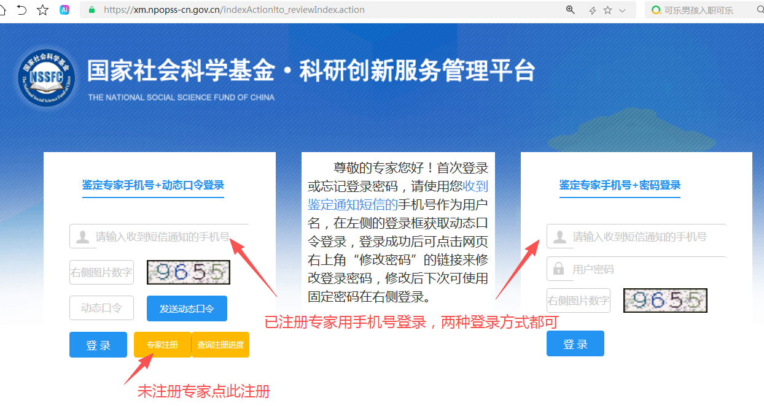

登录成功后出现以下提示:
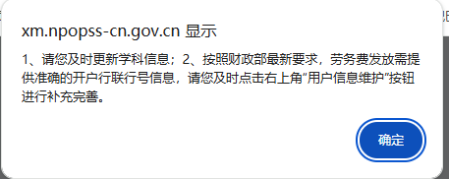
点击“确定”后可在以下页面进行信息编辑，编辑成功后点“保存”然后退出即可。
